**Μελετώ από το σπίτι στα ΘΡΗΣΚΕΥΤΙΚΑ(Λύσεις)**

Αγαπημένα μου παιδιά,

Συνεχίζουμε να **«Μένουμε στο σπίτι»** για να προστατέψουμε τη δική μας υγεία και την υγεία των ανθρώπων που αγαπάμε! **ΝΑ ΟΙ ΛΥΣΕΙΣ ΓΙΑ ΤΙΣ ΑΣΚΗΣΕΙΣ** στη σελίδα 91.

**Τετάρτη 3/2/2021**

**Θέμα: Η γιορτή των γραμμάτων**

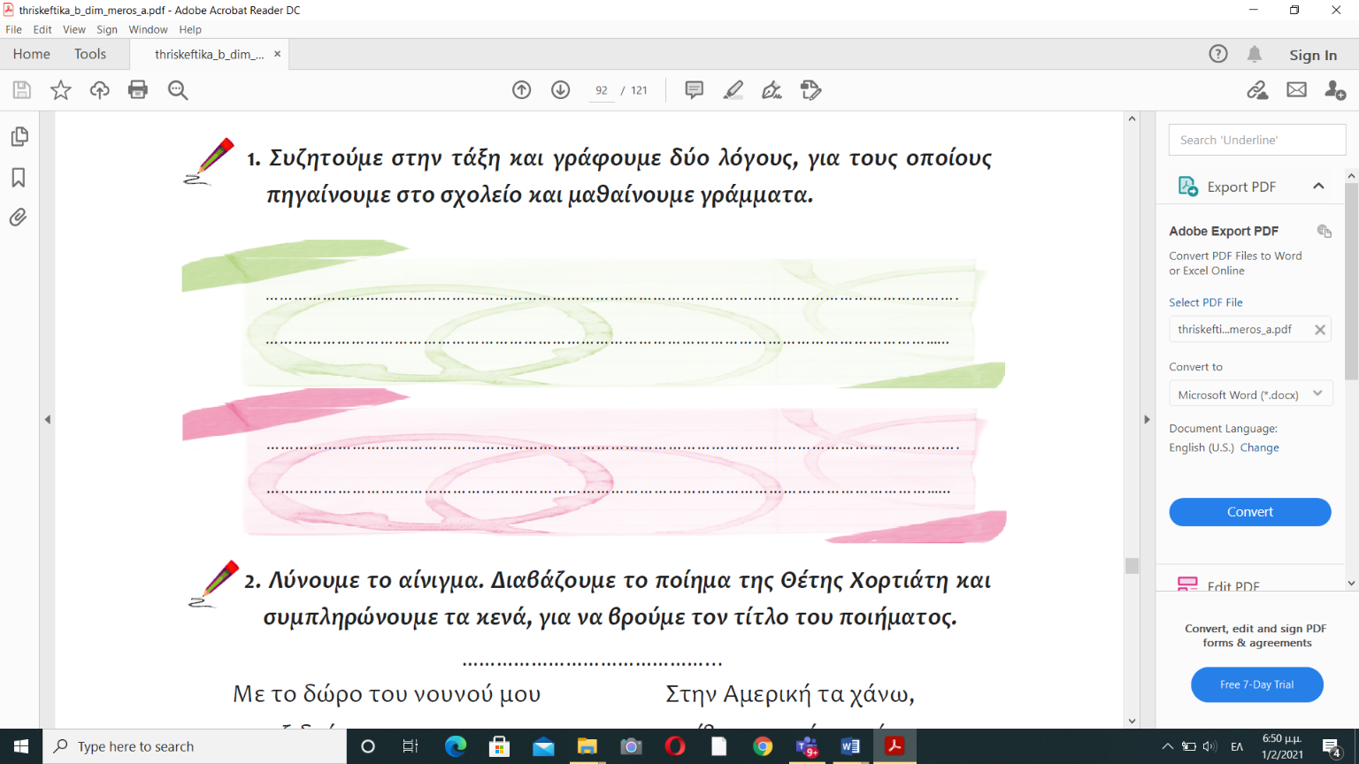**Βήμα 2: Άσκηση 1 στη σελίδα 91 του βιβλίου σας.**

**2.Μαθαίνουμε γράμματα για να μπορούμε να αποκτούμε ή να αγοράζουμε πράγματα που χρειαζόμαστε, χωρίς να μας ξεγελούν.**

**1.Μαθαίνουμε γράμματα για να μορφωθούμε και να μπορούμε να σπουδάσουμε όταν μεγαλώσουμε**.

**Βήμα 3:** Συμπληρώστε **στην άσκηση 2 στη σελίδα 91, στα κενά τη λέξη που λείπει. H ίδια λέξη είναι και ο τίτλος του ποιήματος.**

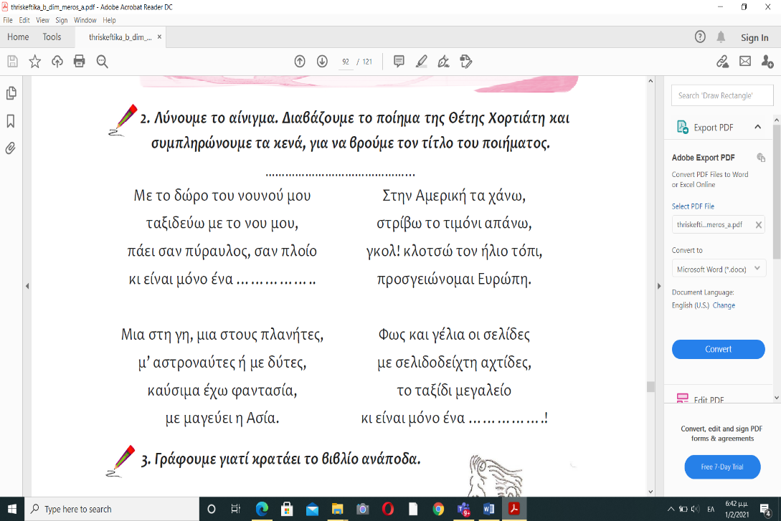

**βιβλίο**

**βιβλίο**

**Το Βιβλίο**